Программа реализации проекта
«Разработка, апробация и функционирование объективной внутришкольной системы оценки качества образования в МАОУ «Лицей №9»»

Более чем десятилетний период реализации федеральных государственных образовательных стандартов (далее – ФГОС) показал ряд проблем в обеспечении функционирования внутренних систем оценки качества образования (далее – ВСОКО). В самом общем смысле, эти проблемы можно обозначить как разрыв между декларируемым на уровне государства качеством образования и тем, как и по поводу чего проводится оценка качества.
В традиционном «почетвертном» контроле отметка отражает только предметно-знаниевую составляющую освоения образовательных программ и имеет низкую информативность с точки зрения комплексных требований ФГОС к результатам общего образования.
Педагог, чья оценочная деятельность не усилена развивающими стратегиями административного контроля, не видит в оценке ресурса влияния на образовательные результаты обучающихся. Кроме того, традиционный «почетвертной» контроль плохо встраивается в наблюдение за личностным развитием обучающихся и не органичен для диагностики их функциональной грамотности.
Издержки организации внутренних систем оценки качества образования (далее – ВСОКО) снижают, таким образом, развивающий и воспитывающий потенциал оценки, необходимый в условиях новой предметности образования. Оценка, вынесенная за скобки самого процесса взаимодействия с учеником, препятствует его способности к саморазвитию. А фрагментарность и непоследовательность управленческих решений в вопросах оценочной деятельности педагогов выступает барьером к развитию их оценочной грамотности.
Сознавая обозначенные дефициты внутришкольной оценки, научные и исследовательские коллективы (Институт стратегии и развития образования РАО, Федеральный институт развития образования и др.) начинают включаться в исследование проблемы. Педагогические функции оценки осмысляются уже не как дополнение к административному контролю качества образования, а как его инструмент, как технологическая единица развития ученика в образовательном процессе.
Вместе с тем, разворот научно-педагогического обсуждения в обозначенную плоскость проблематики ВСОКО только усиливает разрыв между новым пониманием оценки и тем, как и по поводу чего продолжает проводиться оценка внутри общеобразовательных организаций. Становится очевидным, что отождествление оценочной процедуры только с контролем знаний противоречит интересам участников образовательных отношений и ослабляет роль оценочной деятельности педагога в поддержке индивидуальных образовательных траекторий обучающихся. Если же смотреть на ситуацию в комплексе, то внимание следует обращать на те дефициты ВСОКО, которые касаются локального регулирования оценки, ее программно-методического и информационно-аналитического обеспечения, оценочной грамотности самих педагогов как субъектов ВСОКО.
Сложившаяся ситуация обуславливает разработку таких подходов к построению и обеспечению функционирования ВСОКО, которые делают ВСОКО ресурсом влияния на оценочную деятельность педагогов в условиях изменения отраслевого запроса на качество общего образования. Новые подходы к ВСОКО должны опосредовать потенциал педагогической оценки и обеспечивать ее интеграцию с административным контролем качества образования.
В МАОУ «Лицей № 9» имеется опыт организации функционирования ВСОКО, но педагогический коллектив сознает неэффективность наличного состояния контрольно-оценочной деятельности и планирует ее обновление.
Основная идея предлагаемого проекта по разработке, апробации и функционированию объективной внутришкольной системы оценки качества образования в МАОУ «Лицей №9» заключается в создании системы, которая обеспечит:
      - Возможность реализации потенциала педагогической оценки посредством особых подходов к построению и обеспечению функционирования ВСОКО, в которых оценка выступает условием и средством реализации административного контроля качества образования, а оценочная информация используется во взаимодействии всех участников образовательных отношений.
- Объективность оценки (разработка четких критериев и параметров, по которым производится оценка, исключающая субъективные факторы и обеспечивающая равные возможности для всех учащихся).
- Многоуровневый подход (внедрение различных форм оценивания, включая формирующее (в процессе обучения) и констатирующее (по итогам) оценивание, что позволит учитывать не только конечные результаты, но и динамику развития каждого ученика.
- Интеграция обратной связи (создание механизма, обеспечивающего регулярное получение обратной связи от учащихся, родителей и педагогов, что позволит адаптировать методы оценки).
- Индивидуализация обучения (формирование системы, которая учитывает индивидуальные особенности и потребности каждого ученика, позволяя им развивать сильные стороны и работать над слабыми элементами своей успеваемости).
- Обучение и развитие педагогов (проведение семинаров и тренингов для учителей, направленных на освоение новых методов и инструментов оценки, а также на развитие их навыков анализа образовательных результатов).
- Мониторинг и анализ данных (создание системы постоянного мониторинга и анализа собранных данных о результатах оценивания на уровне школы, что позволит выявлять тенденции, риски и возможности для улучшения качества образования).
При выстраивании модели ВСОКО мы берем за основу определение понятия: «Внутренняя система оценки качества образования - это функциональное единство должностных лиц, локальных норм, процедур и методов оценки, посредством которого обеспечивается своевременная и объективная информация о соответствии образовательной деятельности школы требованиям ФГОС общего образования и потребностям участников образовательных отношений».
Таким образом, модель ВСОКО выглядит как функциональное единство элементов
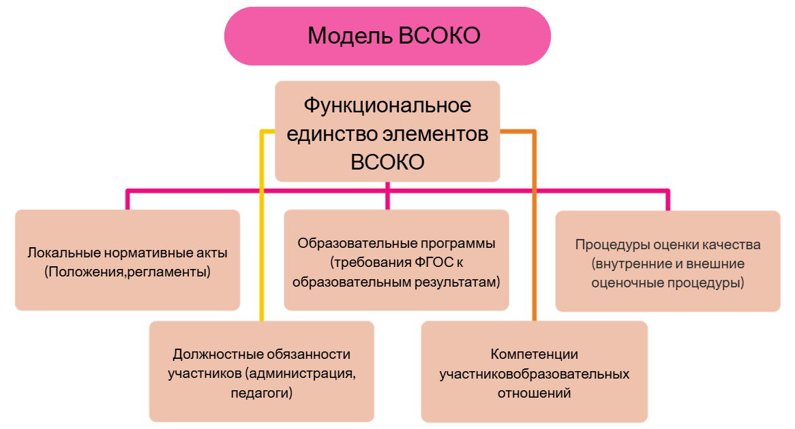

1 этап реализации проекта (2024-2025 гг.)
1. Один из элементов – содержание образования (образовательные программы, в которых отражены требования к достижению образовательных результатов согласно ФГОС 2021, Приказу № 704)
2. Изменения в содержании образования влекут за собой переработку положений в НЛА (Положение о ВСОКО, Положение о текущем контроле и промежуточной аттестации, Положение о рабочей программе)
3. Важным элементом модели ВСОКО является должностной функционал участников ВСОКО, так как от качества взаимодействия и полноты решения задач будет зависеть эффективность действия системы.
2 этап реализации проекта (2025-2026 гг.)
4. Процедуры оценки качества (внутренние и внешние) должны быть синхронизированы, для этого нужно провести аудит оценочных процедур, средств, модернизировать их с применением критериально-уровневого подхода.
Компетенции участников образовательных отношений предусматривают совокупность оценочных и аналитических навыков как среди администрации, так и среди педагогов, таким образом следует организовать методическую поддержку педагогам, работать над созданием единой оценочной культуры.
Новизна предложенной модели ВСОКО в том, что она разработана с учетом задач профессионального развития педагогов. Поскольку оценочные компетенции связывают все направления дефицитов, диагностируемые на федеральном уровне (предметные, методические, психолого-педагогические), то развитие оценочных компетенций запускает развитие всех остальных.
3 этап реализации проекта (2026-2027 гг.)
5. Доказательность ВСОКО повышается за счет сбора и обработки данных, полученных в результате проведения внутренних и внешних оценочных процедур, необходимо оптимизировать систему сбора данных без потери информативности, создать и апробировать систему внутренней отчетности по результатам оценочных процедур
Нужно усилить аналитическую составляющую в работе педагогов, так как сбор данных без анализа не является инструментом для повышения объективности ВСОКО, создать методические рекомендации по анализу данных оценочных процедур, сформировать практику принятия решений для корректировки образовательных результатов, отработать механизм «обратной связи» и принятия управленческих решений на основе данных ВСОКО.
Особенности критериально-уровневого подхода, его реализация в ходе апробации
Объективность ВСОКО складывается из поурочного формирующего оценивания и объективных отметок за тематические контрольные работы, в которых проверяется степень достижения образовательных результатов по итогам изучения тематического раздела того или иного предмета.
Система оценки (согласно ФОП ООО 2021, п. 31.3) должна отражать содержание и критерии оценки, обеспечивать комплексный подход к оценке, обеспечивать возможность получения объективной информации о качестве подготовки обучающихся.
Согласно ФООП, актуальным является введение критериального подхода, где критерий – это планируемый результат, выраженный в деятельностной форме. «Оценивание на основе критериев позволяет сделать данный процесс понятным для всех участников образовательных отношений» (Письмо Минпросвещения России от 13.01.2023г. №03-49).
Критериальный подход важно усилить уровневым принципом выставления отметок, когда отметка выставляется согласно фактическому уровню освоения обучающимся учебного материала. Таким образом, критериально - уровневая модель отметок нейтрализует издержки почетвертной модели.
Процедурами ВСОКО являются поурочный, тематический контроль и промежуточная аттестация.
Характеристиками текущего поурочного контроля являются: мотивирующая индивидуальная обратная связь, приоритет самооценки, факультативность отметок, мотивация на развитие (вместо измерений изменения); тематического: контроль освоения содержания рабочих программ согласно тематическому планированию; промежуточной аттестации: контроль достижения результатов ООП в разрезе отдельных предметов, курсов по выбору, курсов внеурочной деятельности.
Предметом тематического контроля выступают запланированные к достижению образовательные результаты, закрепленные рабочей программой за тем или иным тематическим разделом. Распределение контролируемых результатов по тематическим разделам рабочей программы осуществляет составитель рабочей программы. Отметка за тематическую контрольную работу выставляется методом перевода суммарного коэффициента выполненных заданий в балл. Такой же метод используется при проведении ВПР. Поэтому порядок перевода при составлении тематических контрольных работ мы сделали аналогичным ВПР. В ВПР суммарный коэффициент выполненных заданий называется первичным баллом, но это не мешает переносить подходы ВПР в тематический контроль. Конкретные соотношения зависят от количества учебных заданий тематической контрольной работы и ее максимального балла.
Диагностика универсальных учебных действий (повышенный уровень), функциональной грамотности (высокой уровень) и ряда личностных результатов встроена в текущий контроль и промежуточную аттестацию обучающихся.
С целью обеспечения объективности отметок установили градацию –различные весовые коэффициенты, что позволило усилить влияние тематического контроля на годовые отметки и нейтрализовать соответствующее влияние четвертных отметок, повысить ответственность самих обучающихся за освоение каждой темы рабочей программы.
Отметка, выставленная на основе суммарного коэффициента выполненных заданий, будет объективной, если:
1) задания проверяют и усвоение обязательных знаний (определения, термины, теоремы, даты и т.п.), и сами учебные действия, зафиксированные формулировками результатов;
2) задания на проверку обязательных знаний имеют максимальный весовой коэффициент (например, 3 из 3-х)
3) задания на проверку учебных действий строятся по уровневому принципу: одно и то же задание ученик может выполнить на базовом, повышенном или высоком уровне, получив за задание 3, 2, 1 балл или 0 баллов, если задание не выполнено
Для повышения объективности годовых отметок, у отметок тематического контроля должен быть самый высокий статус в электронном журнале, независимо от формы контроля. Только так можно будет доверять «среднему значению» годовых отметок, которое складывается из четвертных отметок, выведенных с учетом «столбиков» тематического контроля.
Количество тематических контрольных работ должно строго соответствовать количеству тематических разделов рабочей программы. Продолжительность тематического контроля может быть и 45 минут, и меньше.
Таким образом, новая система отметок продиктована новизной содержания общего образования и усилена логикой доказательного управления. Ключевая функциональная задача новой системы отметок – объективность, ресурсом которой является критериальный подход, обозначенный в отраслевом заказе ВСОКО в связи с введением ФООП. Современная система отметок – это открытая система, способная оперировать данными внешних оценочных процедур.
Для реализации данной модели ВСОКО нами были приняты следующие управленческие решения:
1. Разграничение процедур поурочного, тематического контроля и промежуточной аттестации.
2. Изменение алгоритмов электронного журнала: применение градации, введение весового коэффициента за тематическую контрольную работу 1.2
3. Внедрение оценочного модуля Рабочей программы и организация административной проверки оценочных средств – демоверсий тематических контрольных работ, которые были загружены на платформу LMS MOODLE для ознакомления обучающихся и их законных представителей.
3. Контроль оценочной деятельности на уроке, обеспечение методического сопровождения по формирующему оцениванию.
В рамках ВСОКО, перед началом учебного года, проводится серия малых педагогических советов по анализу результатов внутренних и внешних оценочных процедур (по уровням образования): сопоставляются годовые отметки с результатами ВПР, ОГЭ и ЕГЭ, отслеживается динамика развития функциональной грамотности.
Помимо деятельности по обновлению оценочных средств, важно уделить внимание оценке уровня профессионального мастерства педагогических работников, осуществляемого на основе выполнения обучающимися проверочных работ, анализа посещенных уроков, анализа качества учебных заданий, предлагаемых педагогическим работником обучающимся. ВСОКО становится ресурсом методической работы, направляя фокус внимания административной команды, анализирующей результаты оценочных процедур, на причины пробелов ученика: внешние (среда школы, дефициты педагога) и внутренние (когнитивные способности ученика, его психотип и социальный статус). На федеральном уровне установлена следующая структура профессиональных компетенций в новой модели аттестации педагогов: предметные, методические, психолого-педагогические, коммуникативные. Оценочным компетенциям педагога, в связи с обновлением форм и средств текущего контроля при переходе на обновленные ФГОС, следует уделить пристальное внимание. Таким как:
- Формирующее поурочное оценивание
- Планирование результатов освоения каждого раздела РП в интеграции с УУД и личностными результатами
- Критериальный подход к текущему тематическому контролю
- Уровневый подход к выставлению отметок по результатам контроля
- Анализ результатов, включая динамику
Оценочные компетенции - особый компонент в диагностике профдефицитов и последующей разработке ИОМ.
Педагог по «Профилю оценочных компетенций» проводит самоанализ, планируя методическую работу по ликвидации профессиональных дефицитов, полученные результаты отражает в Карте индивидуального развития.
В системе методической работы МАОУ «Лицей №9» обязательной процедурой является проведение открытых уроков (дважды в год – в декабре и апреле) в рамках НДК (Неделя диагностики качества), которые посещают представители административной команды и педагоги-предметники, что делает мониторинг качества проводимых учебных занятий «прозрачным» и объективным. В ходе открытого урока заполняется Карта оценки урока, педагог осуществляет самоанализ, присутствующие – анализ проведенного урока.
В структуре ВСОКО важную роль играет деятельность Управляющего совета, в который входят, помимо представителей администрации и обучающихся, родители. На заседаниях УС данные субъекты участвуют в обсуждении подходов к оценке, рассматривают и утверждают локальные нормативные акты ВСОКО, в том числе утверждают изменения в системе оценивания. Ежегодно проводится мониторинг удовлетворенности обучающихся и родителей качеством образовательных условий, данные анализируются на заседаниях Научно-методического совета, Педагогических советах и родительских собраниях, после чего вносятся изменения в образовательный процесс.
Созданная система в данный момент апробируется, ведется работа в рамках ВСОКО по мониторингу качества содержания, результатов и условий осуществления образовательного процесса.

